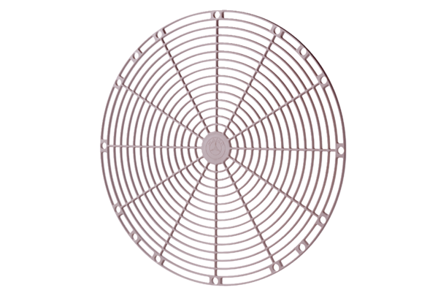Ochranná mřížka, umělá hmota SGK 35Obsah dodávky: 1 kusSortiment: C
Typové číslo: 0059.0164Výrobce: MAICO

